福兰特不锈钢管水路改造报价
地康公司是北京第一家专业水电地暖改造公司，注册资资金200万，全国有10多家分部。至今已服务北京6万多客户。公司具有北京市建委审核的正规水电暖施工资质，可到北京市建委网站查询。
公司引进第四代饮用水管福兰特不锈钢水管，产品安装双质保。卡压连接，工艺先进，采用美国爱默生专业工具安装，智能检测安装，安全可靠。
福兰特不锈钢水管北京工程项目： 中关村皇冠假日酒店 北京首都机场太阳能热水工程 北京希尔顿酒店 北京中关村购物中心 北京北大国际医院 北京天坛医院门诊楼等。
家装项目： 香江别墅 丽京花园别墅 万科观承别墅 优山美地 吉晟别墅 世贸维拉 怡龙别墅 龙城花园 观关悦别墅 檀香山别墅 领秀硅谷等。

福兰特不锈钢水管（包工包料包开槽包封槽）（不打折）：
项目（不锈钢水管15管径）等同PPR管20管路，施工不分明暗 |  |  | 备注(20管) | 备注(25管)
20米以上 | 168元/米 |  | 在（15）管材管件报价基础上每米加50元，不足一米按一米结算 | 在（20）管材管件报价基础上每米加50元，不足一米按一米结算
专用阀门 | 15管径150元/个 | 20管径200元/个  25管径300元/个 | 在（15）管材管件报价基础上每米加50元，不足一米按一米结算 | 在（20）管材管件报价基础上每米加50元，不足一米按一米结算
打孔 | 承重墙 | 50元/个 | 孔径≤Φ25 | 100元/个
打孔 | 非承重墙 | 30元/个 | 孔径≤Φ25 | 100元/个
净水器、软水机、纯水机、厨宝给水预留口 | 100元/处 |  | 不锈钢加装前置、移水表 | 250元/处（含安装含两个水口管件）
备注：
1、水龙头角阀等特殊配件由业主自己负责购买。
2、不锈钢管只承接20米以上工程。
优质服务
1、公司具有水电暖施工资质，工人持证上岗。
2、水路施工，签定质保合同书，水路保修5年；
3、水路管材由中国人民保险公司承保50年。
4、水路施工后，进行打压测试，最低打压8公斤，时间30分钟。
5、工程竣工验收合格，结算工程款后2周内出水路改造线路图。
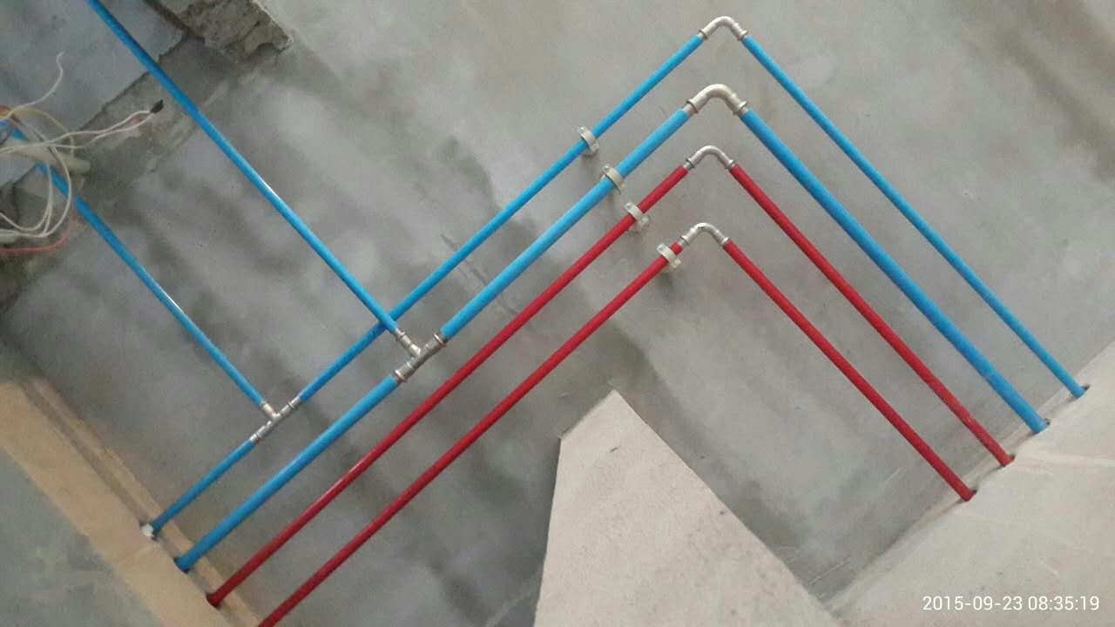

联系方式：
北京总部：
联系人： 彭小姐、崔小姐、曹先生
联系电话：010-62442985
售服部：010-62441347
地址：北京市朝阳区十里河闽龙广场地下二层D2-025
网址：www.dkjc.net www.dkehome.com

